MNUM

Fármaco Cinética

Grupo 30

Francisco Renato Barbosa Pires - [up201908044](mailto:u%702%301%390%38%304%34@%66e%2e%75p.%70%74)

Tiago Filipe Lima Rocha – up201406679

Vasco David Antunes Pereira Gomes - [up201906617](mailto:%75p2019%30%36%3617@f%65.%75p.p%74)

## Fármaco Cinética, uma introdução

Os modelos farmacocinéticos permitem estudar, simular e fazer previsões da resposta do organismo a diferentes dosagens e formas de administração de fármacos.

Um fármaco entra no organismo por administração oral, intracutânea, intravenosa ou por inalação. Após a administração o fármaco é distribuído aos órgãos e tecidos através do plasma sanguíneo. A concentração da substância no plasma deve ser suficientemente grande para produzir uma resposta do organismo, mas ao mesmo tempo não deve ultrapassar níveis que gerem toxicidade. Como não é clinicamente possível medir a concentração da substância nos órgãos e tecidos usa-se a concentração plasmática considerando que esta tem uma relação linear com a concentração do fármaco no local de ação.

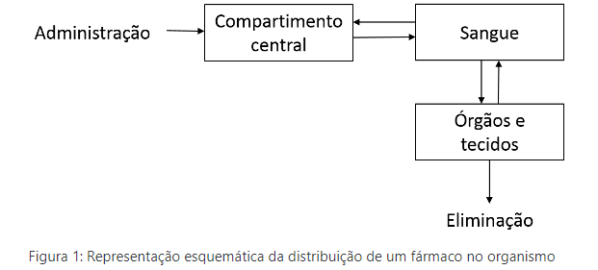

### **Modelo Monocompartimental**

A abordagem mais simples recorre a modelos de um só compartimento que condensa todo o corpo humano (órgãos, tecidos e plasma sanguíneo), com uma entrada (unificadora de todas as vias de administração) e uma saída (que reúne todos os meios excretores) (ver fig. 2).  
Este modelo é descrito pela equação diferencial seguinte:

onde:

* Vap é o volume aparente de plasma (mL),
* t é o tempo decorrido (na unidade conveniente)
* Cp a concentração do fármaco no plasma (mg mL-1)
* D(t) a dose administrada como função do tempo (mg min-1)
* Ke a taxa de eliminação do fármaco (mL -1).

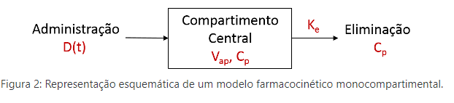

### **Modelo Bicompartimental**

Outra abordagem, dita bicompartimental, considera dois grandes compartimentos: o compartimento central que representa o meio pelo qual o fármaco entra no organismo (incluindo as vias de administração e de incorporação gastro-intestinal, transdermal ou pulmonar) e, o segundo compartimento representado pelo plasma sanguíneo (ver fig. 3).  
O modelo bicompartimental resulta de um balanço mássico nos dois compartimentos que se traduz pelo seguinte sistema de equações diferenciais de 1ª ordem:

em que:

* mi é a massa de fármaco presente no compartimento central (mg), o índice *i* diferencia as vias de administração,
* mp é a massa de fármaco no compartimento plasmático (mg);
* Ka é a constante cinética de absorção (min-1);
* Ket é a constante cinética de eliminação total (min-1)
* D(t) é a dose administrada como função do tempo (mg min-1)
* t o tempo decorrido (na unidades conveniente)

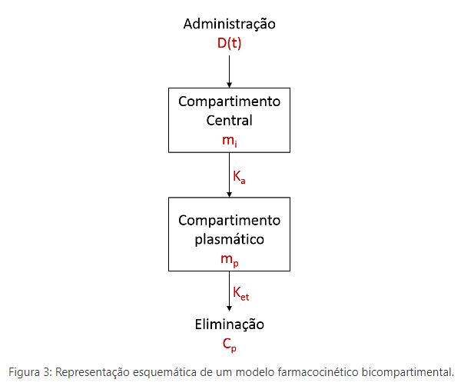

Nos modelos anteriores, os valores dos parâmetros Vap, e Ke podem ser consultados na literatura da especialidade.  
A constante de absorção é calculada para cada fármaco de acordo com a equação não linear:

em que:

* tmax é o instante (min) depois da administração, em que ocorre a concentração plasmática máxima (dado fornecido pelos laboratórios farmacêuticos).

### **Função de Administração**

A função temporal de administração, designada acima por D(t), tem uma forma que varia muito com o tipo de administração. Por exemplo, a aplicação tópica de uma pomada (na pele) resulta numa função grosseiramente em forma de distribuição triangular, em que a quantidade administrada primeiro cresce e depois vai decrescendo mais ou menos lentamente ao longo do tempo. Pelo contrário, a administração intravenosa resulta numa função em forma de pedestal estreito, em que a administração é feita num tempo muito curto, com amplitude elevada e com início e fim muito bruscos – que pode aproximar-se a um impulso.

Todas as variantes entre estes dois extremos são concebíveis: a inalação  prolongada de Atrovent com oxigénio - terapêutica quase padrão na emergência asmática, ou a administração de antibiótico em soro – comum no tratamento hospitalar, procuram uma administração constante e prolongada, correspondendo a uma função pedestal de base extensa, quase um degrau; a toma periódica de comprimidos resulta numa função em dente de serra.  
Frequentemente, o tipo de fármaco condiciona a forma (a função) de administração.